**MSP430 Uyg.23 – Keypad Uygulaması\_1**

Ferudun GÖKCEGÖZ, 09 Ağustos 2011, Salı

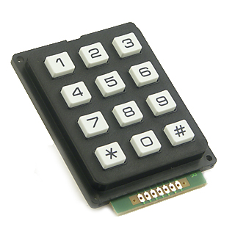

Merhaba arkadaşlar. 23. dersimizle sizlerle birlikteyiz. Geçenki dersimizde söylediğimiz gibi budersimizde keypad(tuş takımı) uygulaması yapacağız. Keypad ler piyasa 3×4 olarak  yada 4×4 olarak bulunabilen bir tuş takımlarıdır. Kullanılan devrelere gayet güzel bir görünüm katar. Keypadleri sürebilmek için satırları sırayla Lojik 1 yapıp, sütunların durumuna göre basılan tuşu saptama şeklinde bir yöntem kullanılır. Tabi bu keypad kullanımı için en kolay yöntem olmakla beraber, mikrodenetleyici tarafında hem çok fazla pin kullanımına neden olan hemde mikrodenetleyiciyi fazlaca meşgul eden bir yöntemdir. Bu nedenle uygulamalarda kullanım alanı pek yaygın değildir. Yine de bu tür tuş takımlarını sürebilmek için geliştirilmiş entegreler bulunmaktadır. Bu tür entegrelere örnek olarak 74C922 entegresini verebiliriz. Bu uygulamamızda ilk bahsettiğimiz satırlara sırayla lojik1 uygulayıp sütunları okunması şeklindeki yöntemi kullanarak tuş takımı uygulaması yapacağız. Bir sonraki dersimizde ise 74C922 entegresini kullanarak yine bir tuş takımı uygulaması yapacağız. Devre şemasıyla uygulamamıza başlayalım isterseniz.

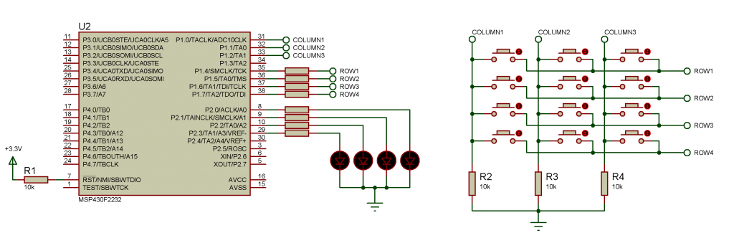

Devre şemasında tuş takımı olarak switchlerden bir model oluşturulmuştur. Proteus ta birkaç tane tuş takımı modeli bulunmaktadır. Ancak tuş takımının nasıl çalıştığını daha iyi kavramak istiyorsanız, size tavsiyem şemadaki tuş takımı modelini kendiniz kurmanızdır.

Tuş takımı modelinde 3 adet sütun ve 4 adet satır terminal olarak yapılmıştır. MSP430 un P1 portunun ilk 3 pinine sütunlar, son 4 pinine ise satırlar bağlanmıştır. P2 portuna ise tuş takımından hangi tuşa basıldıysa, o değeri gösterebilmek için 4 adet led bağlanmıştır. İsterseniz bu 4 led yerine siz bcd seven segment modelide koyabilirsiniz. Bu arada şunuda söylemekte fayda var. Oluşturulan tuş takımındaki switchler,  yazının başındaki keypad fotoğrafında olduğu gibidir. Fakat yazılımda diyez ve yıldız tuşları konulmamıştır. Sadece 1,2,3,4,5,6,7,8,9 ve 0 tuşları okunmaktadır. İsterseniz yazılımıda verip üzerinde konuşmaya başlayalım…

|  |  |
| --- | --- |
| **[main.c](http://www.mcu-turkey.com/msp430-uyg-23/" \l "codesyntax_1" \o "Click to show/hide code block)** | **[http://www.mcu-turkey.com/wp-content/plugins/wp-synhighlight/themes/default/images/code.png](http://www.mcu-turkey.com/msp430-uyg-23/#codesyntax_1)** **[http://www.mcu-turkey.com/wp-content/plugins/wp-synhighlight/themes/default/images/printer.png](http://www.mcu-turkey.com/msp430-uyg-23/#codesyntax_1)** **[http://www.mcu-turkey.com/wp-content/plugins/wp-synhighlight/themes/default/images/info.gif](http://www.mcu-turkey.com/wp-content/plugins/wp-synhighlight/About.html)** |

#include "io430.h"

#include "in430.h"

unsigned char KEY;

#define row1 P1OUT\_bit.P4

#define row2 P1OUT\_bit.P5

#define row3 P1OUT\_bit.P6

#define row4 P1OUT\_bit.P7

#define column1 P1IN\_bit.P0

#define column2 P1IN\_bit.P1

#define column3 P1IN\_bit.P2

void delay(void)

{

unsigned int i=2500;

while(i--);

}

void Refresh\_Keypad (void)

{

row1=1;

delay();

if(column1) KEY=1;

else if(column2) KEY=2;

else if(column3) KEY=3;

row1=0;

row2=1;

delay();

if(column1) KEY=4;

else if(column2) KEY=5;

else if(column3) KEY=6;

row2=0;

row3=1;

delay();

if(column1) KEY=7;

else if(column2) KEY=8;

else if(column3) KEY=9;

row3=0;

row4=1;

delay();

if(column2) KEY=0;

row4=0;

}

void main(void)

{

WDTCTL = WDTPW + WDTHOLD;

DCOCTL=CALDCO\_1MHZ;

BCSCTL1=CALBC1\_1MHZ;

P1DIR = 0xF0;

P1OUT = 0x00;

P2OUT = 0x00;

P2DIR = 0x0F;

for(;;)

{

P2OUT = KEY;

Refresh\_Keypad();

}

}

Yazılım biraz kabarık gibi görünseden dikkatle incelendiğinde aslında anlaşılması gayet kolay olduğu anlaşılacaktır. Main fonksiyonundan itibaren anlatmaya başlarsak, ilk olarak her zamanki gibi WDT ve clock ayarları yapılmış ve port ayarlarına geçilmiş. Port ayarlarında ise P1 portunun ilk 4 biti giriş, son 4 biti çıkış olarak şartlanmıştır. P2 portunun ise ilk 4 biti çıkış olarak şartlanmıştır. Ardından da sonsuz döngüye girilip sürekli Keypad den okunan değer güncellenip, P2 portuna aktarılmıştır.

Asıl yazıya konua olan kısım ise Keypad den okunan değerin güncellendiği altprogramdır. Bu nedenle Refresh\_Keypad() altprogramını incelersek, ilk olarak birinci satır Lojik 1 yapılmış, ardından bir süre beklenerek sütun bilgisi okunmuştur. Devre şemasına tekrar bir göz atarsak görülecektir ki, Lojik1 yapılan bir satırda, hangi tuşa basılırsa o tuşa ait sütun bilgisi Lojik1 diğer sütunlar ise Lojik0 durumdadır. Tuş takımını okuma olayıda bu şekilde gerçekleşmektedir zaten. Devam edecek olursak, bir süre beklemenin ardından sütunlardan lojik1 seviyesinde olan varmı diye kontrol edilir. Eğer birinci sütun lojik1 de ise TUŞ1, eğer ikinci sütun lojik1 ise TUŞ2, eğer üçüncü sütun lojik1 ise TUŞ3 e basılmıştır. Sütünlar okunduktan sonra birinci satır lojik0 a çekilir ve ikinci satır lojik1 e çekilir. Yine aynı işlemler bu satır içinde yapılıp sütun bilgileri okunur.  Eğer birinci sütun lojik1 de ise TUŞ4, eğer ikinci sütun lojik1 ise TUŞ5, eğer üçüncü sütun lojik1 ise TUŞ6  ya basılmıştır. Sütünlar okunduktan sonra ikinci satır lojik0 a çekilir ve üçüncü satır lojik1 e çekilir. Ardından tekrar aynı işlemler yapılıp 3 satırda okunur. Eğer birinci sütun lojik1 de ise TUŞ7, eğer ikinci sütun lojik1 ise TUŞ7, eğer üçüncü sütun lojik1 ise TUŞ9  a basılmıştır. Bu satırda tamamlandıktan sonra, son olarak son satır lojik 1 yapılır, bir süre beklemenin ardından sütun bilgisi okunur. Dikkat edilirse bu satırda sadece TUŞ0 a basılıp basılmadı bilgisi okunmuştur. Yıldız ve diyez tuşları okunmamıştır. Bu şekilde tüm satırlar okunduktan sonra eğer hiçbir tuşa basılı değilse, KEY isimli değişken 0×00 değerini alır. Eğer herhangi bir tuşa basılmış ise KEY değişkeni o tuşun değerini alır. Sonsuz döngüdede sürekli KEY değişkeninin değeri P2 portuna bağlı ledlerle gösterildiği için hangi tuşa basılı olduğu ledler üzerinden binary olarak okunmaktadır.

Aşağıda tuş durumlarına göre led leri durumu sıra ile gösterilmiştir.

**TUŞ 1**

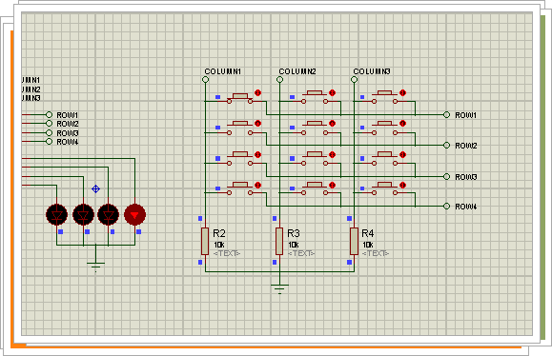

**TUŞ 2**

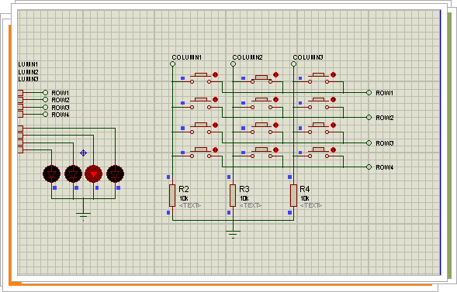

**TUŞ 3**

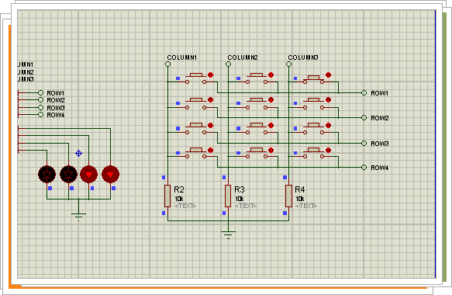

**TUŞ 4**

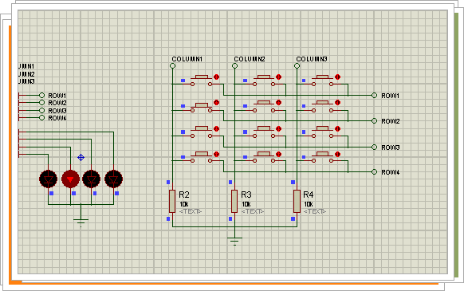

**TUŞ 5**

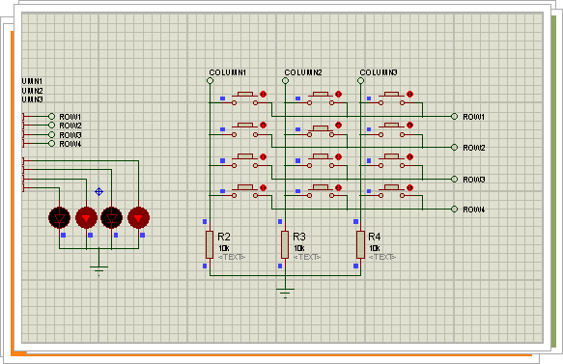

**TUŞ 6**

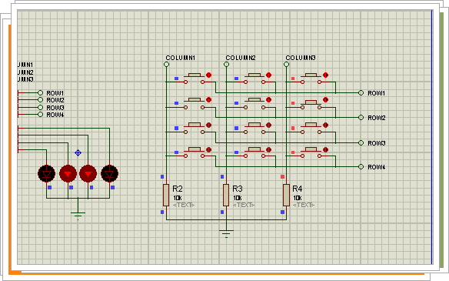

**TUŞ 7**

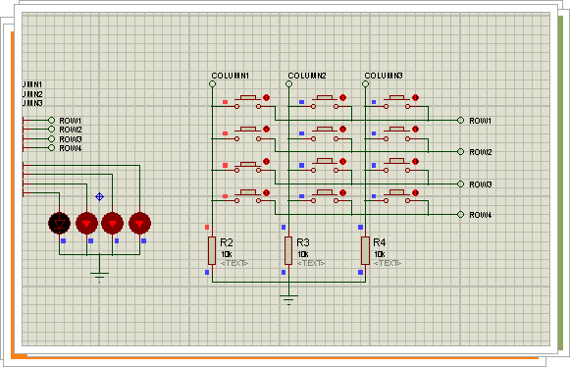

**TUŞ 8**

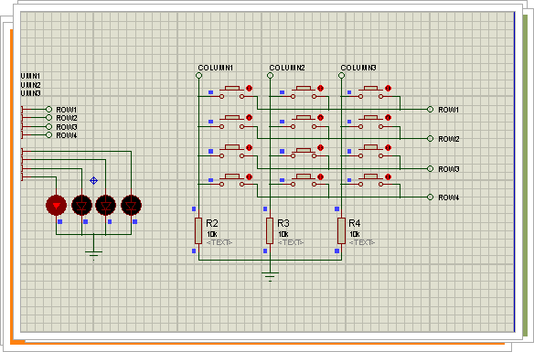

**TUŞ 9**

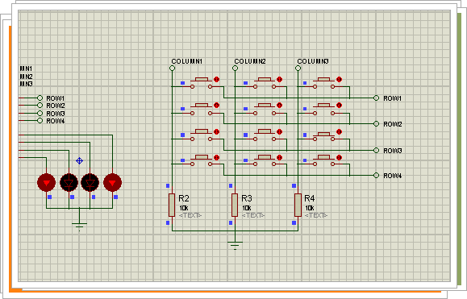

**TUŞ 0**

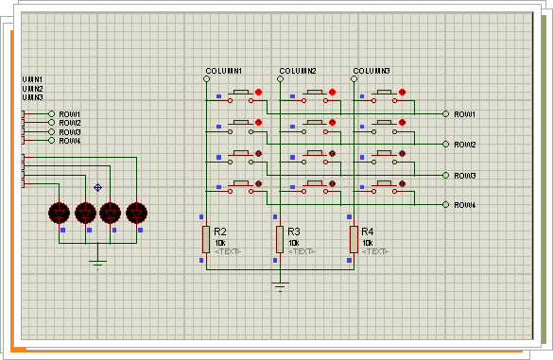

Geldik bir dersimizin daha sonuna. Bir sonraki dersimizde yazının başında bahsettiğimiz gibi 74C922 entegresi ile keypad okuma uygulaması yapacağız. Bir sonraki dersimizde görüşmek üzere. Şimdilik Hoşçakalın…

**Ferudun GÖKCEGÖZ**

**fgokcegoz@yahoo.com**